
法務部行政執行署士林分署新聞稿
發稿日期：114年5月6日
發稿單位：執行科
聯 絡 人：主任行政執行官黃國書
聯絡電話：02-2632-6939轉分機688
編 號：114-28

力挺臺灣在地文創品牌
士林分署拍賣會展新意
母親節前夕，法務部行政執行署士林分署（下稱士林分署）於114年5月6日舉辦「123聯合拍賣會」暨「創意生活、在地好物」快閃活動，吸引超過50名民眾踴躍參與，現場競標氣氛熱絡，動產拍定件數達345件，總拍定金額逾新臺幣(下同)5萬餘元。拍定標的涵蓋「獨身貴族」品牌商品、MAZDA汽車、山水畫及文創商品等，展現政府強力執行公權力的決心。
本次拍賣會結合周姓義務人在士林分署設攤販售文創商品之一日快閃活動。該義務人因受疫情衝擊致未能如期清償欠款，士林分署積極協助其早日履行公法上金錢給付義務，展現司法為民，執行親民的施政理念，當日展售商品包括小籠包造型調味料罐、本土風味茶具、卡通造型鍵盤刷、手工織品、經典彈珠汽水等，各式各樣文創商品，喚起許多民眾的童年記憶，引來眾多愛好者駐足選購，共賣出280件，達3萬餘元，並以販售所得抵償欠款共創雙贏局面。
此外，2003年出廠之MAZDA自用小客車、開運山水畫亦於拍賣會中成功賣出，拍定金額共1萬5,300元。適逢母親節前夕，「獨身貴族」知名品牌之服飾、時尚包款、精美飾品及高質感圍巾等，亦吸引諸多民眾選購，當日合計賣出63件，為國庫挹注近萬元。
士林分署每月第「1」週、星期「2」、下午「3」時，定期舉辦「123 聯合拍賣活動」，欲瞭解更多拍賣資訊，可至士林分署的官網及臉書頁面查詢。
(網址：http://www.sly.moj.gov.tw)
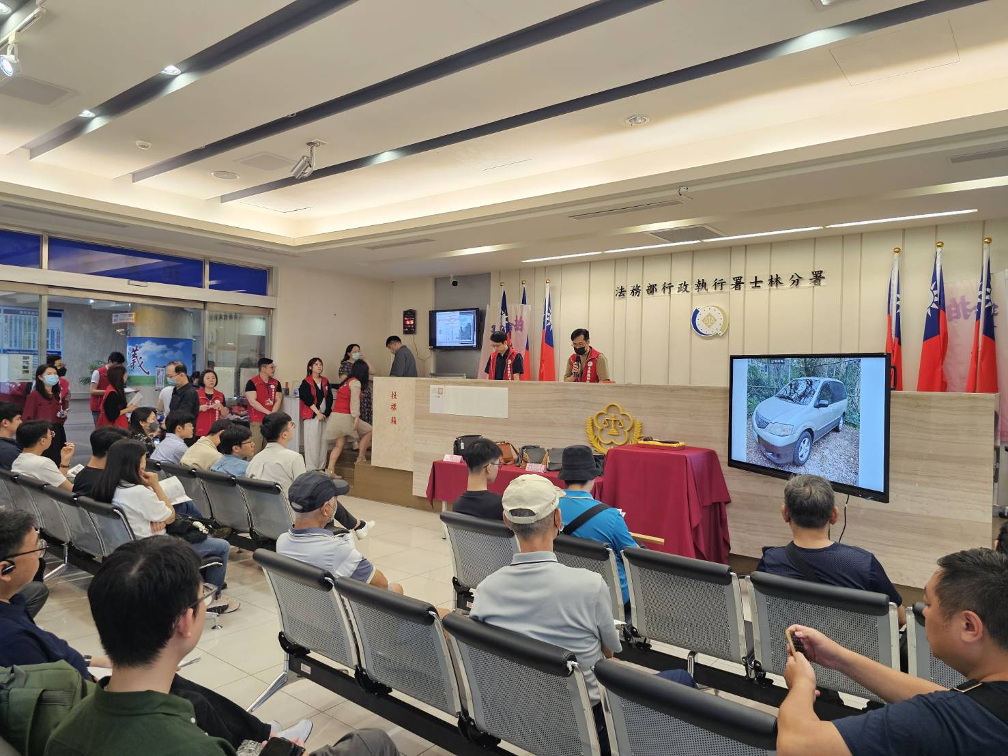
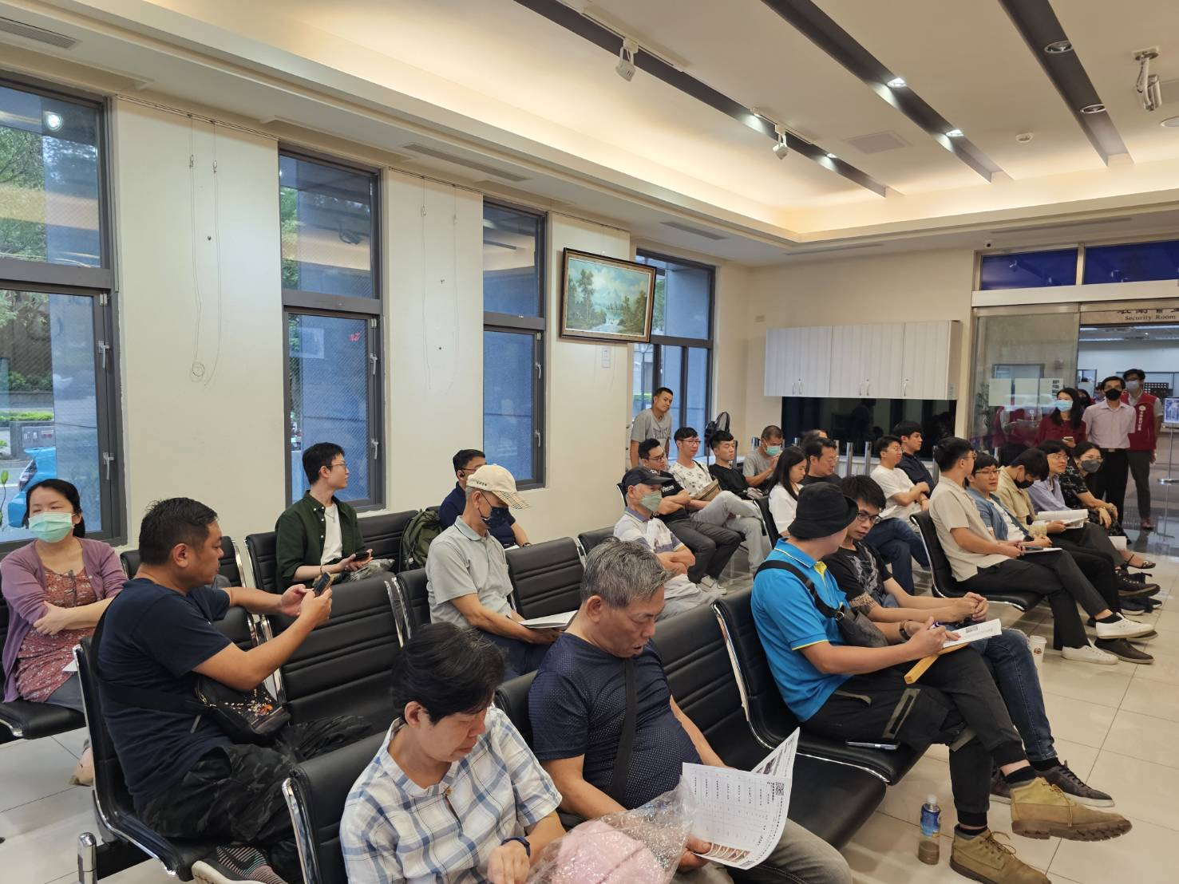

↑士林分署拍賣會現場超過30名民眾盛情參與。
↑現場民眾踴躍出價，士林分署將MAZDA自用小客車成功賣出。

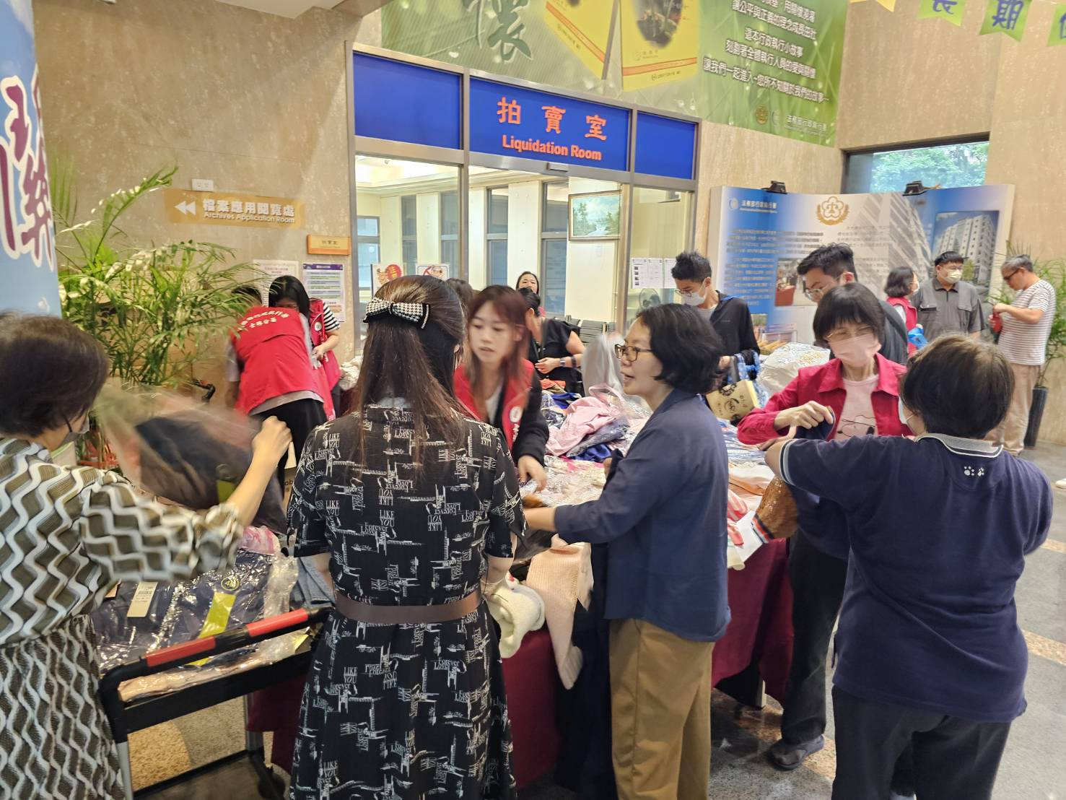
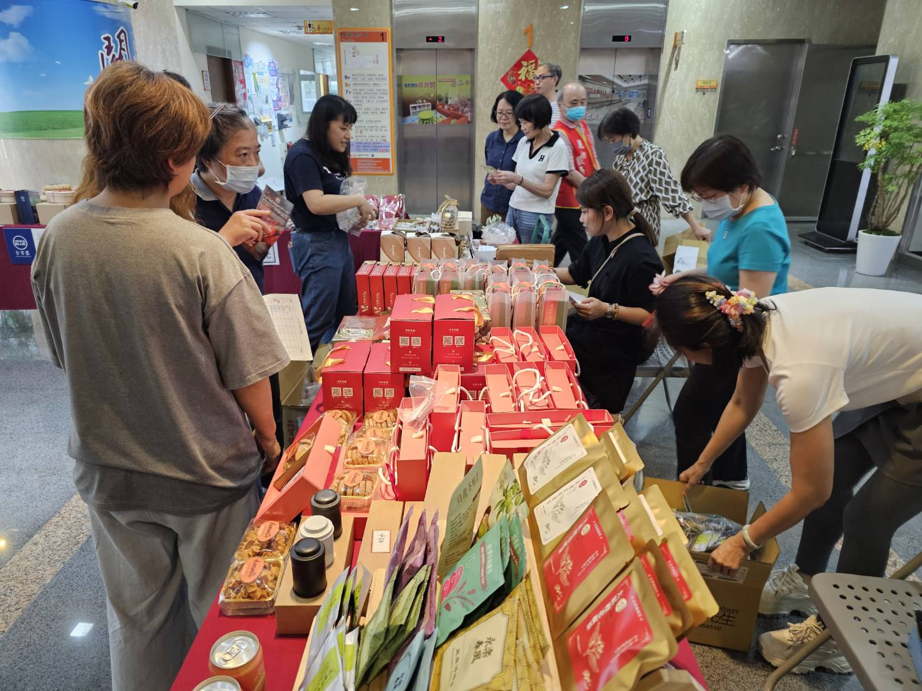

↑士林分署拍賣會結合周姓義務人設攤販售文創商品之一日快閃活動，共賣出280件，現場活動熱絡，充分展現司法為民，執行親民的施政理念。
↑適逢母親節前夕，「獨身貴族」知名品牌之服飾、時尚包款等，亦吸引諸多民眾選購，當日合計賣出63件，有效挹注國庫。

